ФОРМА-27: Выписка по счету депо по оборотам

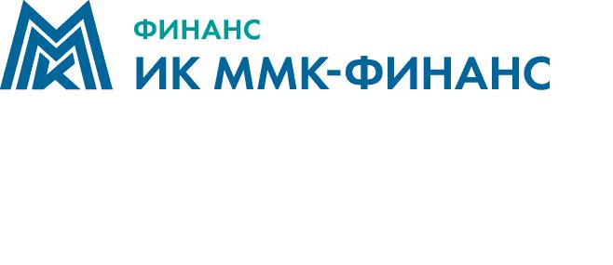 |  | Депозитарий ООО ИК "ММК-ФИНАНС"  Лицензия на осуществление депозитарной деятельности № 174-05503-000100 от 01.08.2001г., выдана ФКЦБ РФ  место нахождения: 455019, Челябинская область, г. Магнитогорск, ул. Кирова, д.70  почтовый адрес: 455019, Челябинская область, г. Магнитогорск, ул. Кирова, д.70  ИНН: 7446045354, тел: (3519) 25-60-04
формирование выписки выполнено: ___________________
ВЫПИСКА № ______________
по оборотам с _________ по ___________ (конец операционного дня)

Счет депо №
Наименование депонента:
Тип счета депо:
Место нахождения:
Номер, дата гос. регистрации и наименование органа, осуществившего регистрацию:

Счёт депо (раздел) депонента | Наименование места хранения / Номер счёта/раздела в месте хранения | Количество  на начало  периода, шт. | Приход, шт. | Расход, шт. | Количество  на конец  периода, шт.

Уполномоченное лицо депозитария ____________________ / ________________. /
М.П.
Выписка о ценных бумагах, учитываемых на счете депо, не является ценной бумагой;
ее передача от одного лица к другому не влечёт переход права собственности на ценные бумаги.

